План-схема района расположения МКОУ 1-Абрамовской СОШ,
пути движения транспортных средств и учеников.
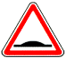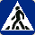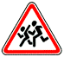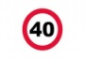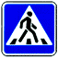
ОУ

СТАДИОН

ПАРК
Улица Ленина
Улица Ленина

- тротуар - проезжая часть - остановка автобуса
- жилые дома 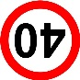 - ограничение
- пешеходный скорости
переход 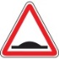- искусственная неровность
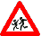- дети -остановка

-движение детей -движение автотранспорта

Пути движения транспортных средств к местам разгрузки/погрузки и рекомендуемые пути передвижения детей по территории образовательного учреждения

ОУ

- движение детей -место погрузки(выгрузки)

-въезд (выезд) грузовых транспортных средств

Безопасное расположение остановки автобуса у ОУ

школа
- место посадки-высадки учащихся
- пути перехода учащихся
-пути проезда автотранспорта

Схема организации дорожного движения в непосредственной близости от образовательного учреждения с размещением соответствующих технических средств, маршруты движения детей и расположение парковочных мест

ОУ

